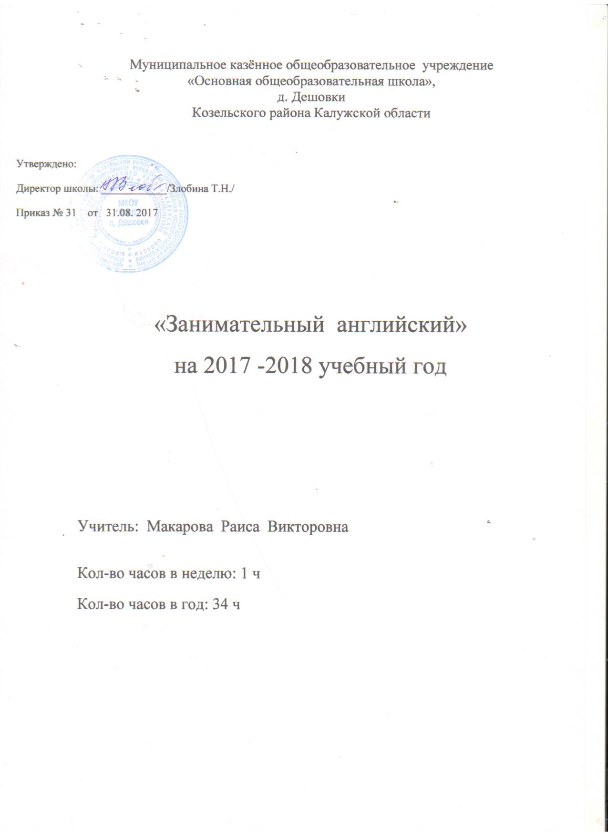

Пояснительная записка
Программа «Занимательный английский» имеет общеинтеллектуальную направленность, представляет собой вариант программы организации внеурочной деятельности младших школьников и предназначена для учащихся 4-х классов.
Педагогическая целесообразность данной программы внеурочной деятельности обусловлена важностью создания условий для формирования у младших школьников коммуникативных и социальных навыков, которые необходимы для успешного интеллектуального развития ребенка.
Программа обеспечивает развитие творческих способностей у учащихся, необходимых для дальнейшей самореализации и формирования личности ребенка, позволяет ребёнку проявить себя, преодолеть языковой барьер, выявить свой творческий потенциал.
Программа составлена с учетом требований федеральных государственных стандартов второго поколения и соответствует возрастным особенностям младшего школьника.
Цель программы: создание условий для интеллектуального развития ребенка и формирования его коммуникативных и социальных навыков через игровую и проектную деятельность посредством английского языка,
Задачи:
I. Познавательный аспект.
познакомить детей c культурой стран изучаемого языка (музыка, история, театр, литература, традиции, праздники и т.д.);
способствовать более раннему приобщению младших школьников к новому для них языковому миру и осознанию ими иностранного языка как инструмента познания мира и средства общения;
познакомить с менталитетом других народов в сравнении с родной культурой;
формировать некоторые универсальные лингвистические понятия, наблюдаемые в родном и иностранном языках;
способствовать удовлетворению личных познавательных интересов.
II. Развивающий аспект.
развивать мотивацию к дальнейшему овладению английским языком и культурой;
развивать учебные умения и формировать у учащихся рациональные приемы овладения иностранным языком;
приобщить детей к новому социальному опыту за счет расширения спектра проигрываемых социальных ролей в игровых ситуациях;
формировать у детей готовность к общению на иностранном языке;
развивать технику речи, артикуляцию, интонации.
развивать двигательные способности детей через драматизацию.
познакомить с основами актерского мастерства и научить держаться на сцене.
III. Воспитательный аспект.
способствовать воспитанию толерантности и уважения к другой культуре;
приобщать к общечеловеческим ценностям;
способствовать воспитанию личностных качеств (умение работать в сотрудничестве с другими; коммуникабельность, уважение к себе и другим, личная и взаимная ответственность);

СОДЕРЖАНИЕ
Отбор тематики и проблематики общения на внеурочных занятиях осуществлён с учётом материала программы обязательного изучения английского языка, ориентирован на реальные интересы и потребности современных школьников с учетом их возраста, на усиление деятельного характера обучения в целом. Программа позволяет интегрировать знания, полученные в процессе обучения английскому языку, с воспитанием личности младшего школьника и развитием его творческого потенциала. Программа является вариативной: педагог может вносить изменения в содержание тем (выбрать ту или иную игру, стихотворение, форму работы, заменить одну сказку на другую, дополнять практические занятия новыми приемами и т.д.).
Обучающиеся в игровой форме овладевают основными видами речевой деятельности – говорением, аудированием, знакомятся с английскими реалиями, получают первые представления об англоязычных странах и их культуре. Создают мини-проекты.
Как средство активизации и мотивации познавательной активности младших школьников на уроках английского языка игра обеспечивает высокую эффективность любой деятельности и вместе с тем способствует гармоничному развитию личности.
Драматизация во внеурочной деятельности выступает в качестве эффективного средства повышения мотивации к овладению иноязычным общением. Именно драматизация помогает детям «окунуться в язык», преодолеть речевой барьер.
Сказки – замечательное средство приобщения детей к культуре народов, к развитию речи. Сказки на английском языке превращают процесс обучения ребенка в привлекательную игру. Программа построена на сказках разных народов мира. Во многих из них встречается типичный для фольклора композиционный приём – повтор.
Работа над чтением и драматизацией литературных произведений, соответствующих возрастным особенностям учащихся, способствует развитию творческого воображения учащихся, расширению словарного запаса, развитию индивидуальных способностей, креативности, повышению их эмоциональной отзывчивости, стимулированию фантазии, образного и ассоциативного мышления, самовыражения, обогащению внутреннего духовного мира ученика. Творчество детей в театрально-игровой деятельности проявляется в трех направлениях: как творчество продуктивное (сочинение собственных сюжетов или творческая интерпретация заданного сюжета); исполнительское (речевое, двигательное); оформительское (декорации, костюмы и т.д.).
Режим проведения занятий, количество часов:
Занятия организуются по расписанию шестидневной рабочей недели 1 раз в неделю по 1 часу (всего 34 часа).
Занятия могут проводиться как со всей группой, так и по звеньям, подгруппам, индивидуально.
Виды деятельности:
игровая деятельность (в т.ч. подвижные игры);
чтение, литературно-художественная деятельность;
изобразительная деятельность;
постановка драматических сценок, спектаклей;
прослушивание песен и стихов;
разучивание стихов;
разучивание и исполнение песен;
проектная деятельность;
выполнение упражнений на релаксацию, концентрацию внимания, развитие воображения.
Планируемые результаты освоения обучающимися программы внеурочной деятельности.
К числу планируемых результатов освоения основной образовательной программы отнесены:
личностные результаты – общие представления о мире, как о многоязычном и поликультурном сообществе, осознания языка, в том числе иностранного, как основного средства общения между людьми, знакомство с миром зарубежных сверстников с использованием средств изучаемого иностранного языка;
метапредметные результаты – развитие умения взаимодействовать с окружающими при выполнении разных ролей в пределах речевых потребностей и возможностей младшего школьника, развитие коммуникативных способностей школьника, умения выбирать адекватные языковые и речевые средства для успешного решения элементарной коммуникативной задачи, расширение общего лингвистического кругозора младших школьников, развитие познавательной, эмоциональной и волевой сфер младшего школьника;
предметные результаты – овладение начальными представлениями о нормах иностранного языка (фонетических, лексических), умение находить и сравнивать такие языковые единицы, как звук, буква и слово.
В результате реализации данной программы учащиеся обучения должны:
Знать/понимать: особенности основных типов предложений и их интонации в соответствии с целью высказывания; имена наиболее известных персонажей детских литературных произведений (в том числе стран изучаемого языка); наизусть рифмованные произведения детского фольклора (доступные по содержанию и форме);названия предметов, действий и явлений, связанных со сферами и ситуациями общения, характерными для детей данного возраста; произведения детского фольклора и детской литературы (доступные по содержанию и форме).
Уметь (владеть способами познавательной деятельности):
- наблюдать, анализировать, приводить примеры языковых явлений;
- применять основные нормы речевого поведения в процессе диалогического общения;
- составлять элементарное монологическое высказывание по образцу, аналогии;
- - читать и выполнять различные задания к текстам;
- - уметь общаться на английском языке с помощью известных клише;
- - понимать на слух короткие тексты;
Воспитательные результаты внеурочной деятельности:
- приобретение социальных знаний о ситуации межличностного взаимоотношения, освоение способов поведения в различных ситуациях.
- получение школьниками опыта переживания и позитивного отношения к базовым ценностям общества (человек, семья, родина, природа, мир, знания, труд, культура). получение школьниками опыта самостоятельного общественного действия (умение представить зрителям собственные проекты, спектакли, постановки), в том числе и в открытой общественной среде.
Качества личности, которые могут быть развиты у обучающихся в результате занятий:
- толерантность, дружелюбное отношение к представителям других стран;
- познавательная, творческая, общественная активность;
- самостоятельность (в т.ч. в принятии решений);
- умение работать в сотрудничестве с другими, отвечать за свои решения;
- коммуникабельность;
- уважение к себе и другим;
- личная и взаимная ответственность;
- готовность действия в нестандартных ситуациях;
Формы учета знаний, умений; системы контролирующих материалов (тестовых материалов) для оценки планируемых результатов освоения программы:
Контроль проводится в игровой форме (конкурсы, постановки, лексические игры, решение кроссвордов и ребусов), посредством выполнения творческих заданий, их презентации и последующей рефлексии. Способами определения результативности программы являются: диагностика, в виде естественно-педагогического наблюдения; выставки работ или презентации проекта.
Форма подведения итогов:
Итоговой работой по завершению являются театрализованные представления, сценические постановки, открытые занятия, игры, концерты, конкурсы, проекты.

Календарно – тематическое планирование
№ | Дата | По факту | Тема
1 | 07.09 |  | Викторина «Autumn Puzzle”
2 | 17. 09 |  | Конкурс стихотворений об осени
3 | 21. 09 |  | Викторина «Времена года», песня «Осенние листья»
4 | 28. 09 |  | Просмотр мультфильма на английском языке «12 месяцев»
5 | 05. 10 |  | Песня “Oh, Susanna”
6 | 12. 10 |  | Викторина «Любимые герои книг»
7 | 19. 10 |  | Просмотр мультфильма на английском языке ”Cinderella”
8 | 26. 10 |  | Как празднуют Halloween
9 | 09. 11 |  | Мир животных, защита проектов о своем любимом животном
10 | 16. 11 |  | Просмотр мультфильма на английском языке “The Jungle book”
11 | 23. 11 |  | Конкурс стихов о животных
12 | 30. 11 |  | Песня “ She “ll be coming round the mountain”
13 | 07.12 |  | Рождественские символы
14 | 14 12 |  | Рождественские традиции
15 | 21. 12 |  | Новогодние песни “Jingle Bells” , “Merry Christmas”
16 | 11.01 |  | Новогодние подарки и открытки
17 | 18.01 |  | Песня “You are my sunshine”
18 | 25.01 |  | Что я знаю о Великобритании?
19 | 1.02 |  | Я хочу в Лондон
20 | 08.02 |  | Что посмотреть в Лондоне
21 | 15.02 |  | Песня “London Bridge”
22 | 22.02 |  | Символы Великобритании
23 | 1.03 |  | Песня „My dear mummy”
24 | 07.03 |  | Конкурс стихов для мам и бабушек
25 | 15.03 |  | Просмотр мультфильма на английском языке “ The little Mermaid”
26 | 22.03 |  | Мое хобби-защита проектов
27 | 05.04 |  | Празднование April Fool’s Day
28 | 12.04 |  | Конкурс «Я дарю тебе»
29 | 19.04 |  | Песня “Oh, My Darling Clementine”
30 | 26.04 |  | Песня «Пусть всегда будет солнце»
31 | 03.05 |  | Празднование Easter Day
32 | 10.05 |  | Мир нашего детства
33 | 17.05 |  | Наше лето в песнях и стихах
34 | 24.05 |  | Итоговое занятие

Список литературы
Бим, И. Л. Примерные программы по иностранным языкам. Английский язык. Начальное общее образование. [Текст] / И. Л. Бим, М. З. Биболетова и др. - М.: Астрель АСТ, 2004. – 192 с.
Копылова, В.В. Методика проектной работы на уроках английского языка: Методическое пособие. [Текст] / В. В. Копылова – М.: Дрофа, 2004. – 96 с.
Кулиш, В.Г. Занимательный английский для детей. Сказки, загадки, увлекательные истории. . [Текст] / В.Г. Кулиш – Д.: «Сталкер», 2001. – 320с., ил.
Пучкова, Ю.Я Игры на уроках английского языка: Метод. пособие. [Текст] /Ю.Я. Пучкова – М.: ООО «Издательство Астрель», 2003. – 78 с.
Стихи и пьесы для детей: сборник на английском языке. [Текст] /составители К.А. Родкин, Т.А. Соловьёва - М.: «Просвещение», 1089. – 176 с.
Электронные ресурсы
1. Беспалова, В.В. Обучение английскому языку в начальной школе с помощью «пластилинового театра» [Электронный ресурс] // Фестиваль педагогических идей «Открытый урок» , 2006/2007 : [сайт] / Изд. дом «Первое сентября». – М., 2006-2007. – Библиогр.: 21 назв. – URL: http://festival.1september.ru/articles/415684/ (22.02.11).
2. Зайцева, Г.Г. Драматизация и инсценирование как виды организации внеклассной работы по иностранному языку [Электронный ресурс] // Фестиваль педагогических идей «Открытый урок», 2006/2007 : [сайт] / Изд. дом «Первое сентября». – М., 2006-2007. – URL: http://festival.1september.ru/articles/410128/?numb_artic=410128 (22.02.11).
3. Сергиенко, М.А. Мастер-класс по теме: «Игровой метод в обучении английскому языку» [Электронный ресурс] // Фестиваль педагогических идей «Открытый урок» , 2006/2007 : [сайт] / Изд. дом «Первое сентября». – М., 2006-2007. – URL: http://festival.1september.ru/articles/412195/ (22.02.11).

